BÀI TẬP DIỆN TÍCH HÌNH PHẲNG
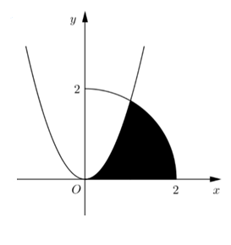
Câu 1: Cho (H) là hình phẳng giới hạn bởi parabol cung tròn có phương trình (với ) và trục hoành (phần tô đậm trong hình vẽ). Diện tích của (H) bằng
A. B.
C. D.

Câu 2: Cho hàm số có đồ thị hàm số như hình vẽ bên dưới. Biết rằng diện tích phần tô đậm bằng . Phương trình có bao nhiêu nghiệm?
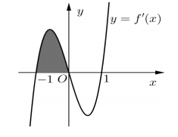
A. . B. . C. . D. .
Câu 3: Giả sử là hàm liên tục trên và diện tích hình phẳng được kẻ sọc ở hình bên bằng 3. Tích phân bằng:
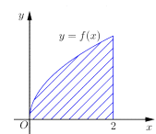
A. B. 3 C. 2 D.
Câu 4: Cho hàm số liên tục trên . Gọi là diện tích phần gạch chéo trong hình vẽ. Mệnh đề nào dưới đây đúng?
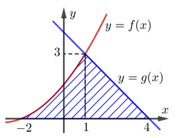
A. . B. .
C. D. .
Câu 5: Một quán café muốn làm cái bảng hiệu là một phần của Elip có kích thước, hình dạng giống như hình vẽ và có chất lượng bằng gổ. Diện tích gổ bề mặt bảng hiệu là (làm tròn đến hàng phần chục)
A. 1,3 B. 1,4 C. 1,5 D. 1,6.

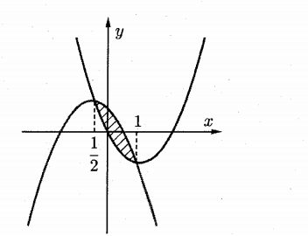
Câu 6: Miền phẳng trong hình vẽ được giới hạn bởi đường cong
và . Biết rằng $\int_{\frac{−1}{2}}^{1}{ f(x) \text{dx}}=\frac{3}{4}$
Khi đó diện tích hình phẳng được tô trên hình vẽ là
A. B.
C. D.
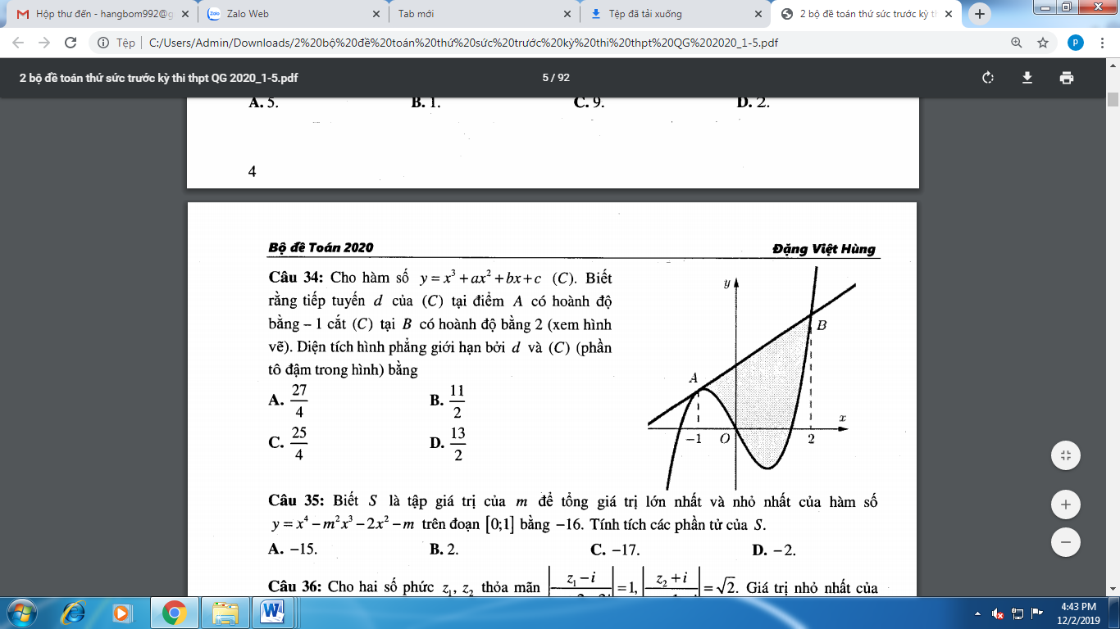
Câu 7: Cho hàm số . Biết rằng tiếp tuyến của tại điểm A có hoành độ bằng -1 cắt tại B có hoành độ bằng 2 (xem hình vẽ). Diện tích hình phẳng giới hạn bởi và (phần tô đậm trong hình) bằng:
A. B.
C. D.

Câu 8: Trong mặt phẳng cho là hình phẳng giới hạn bởi parabol và trục hoành. Đường thẳng chia thành hai phần như hình vẽ dưới:
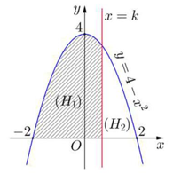
Biết rằng diện tích của hình (H₁) gấp $\frac{\text{20}}{7}$lần diện tích của hình (H₂), hỏi giá trị của thuộc khoảng nào sau đây?
A. B. C. D.
Câu 9: Diện tích hình phẳng giới hạn bởi đồ thị hàm số , trục hoành và hai đường thẳng
, bằng . Tìm k.
A. B. C. D.
Câu 10: Cho hình thang cong giới hạn bởi các đường và trục hoành. Đường thẳng chia thành hai phần có diện tích là và như hình vẽ dưới đây. Tìm tất cả giá trị thực của k để .
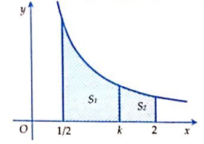
A. B. C. D.
Câu 11: Cho hình thang cong giới hạn bởi các đường . Đường thẳng chia thành hai phần là và (hình vẽ bên). Cho hai hình và quay quanh trục Ox ta thu được hai khối tròn xoay có thể tích lần lượt là và . Xác định k để .
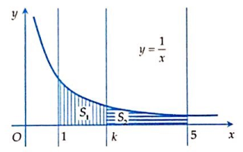
A. B. C. D.
Câu 12: Cho hình phẳng giới hạn bởi các đường . Đường thẳng chia hình thành hai phần có diện tích (hình vẽ).
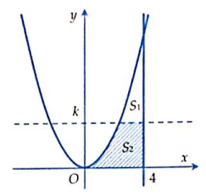 Tìm k để .
A. B. C. D.

Câu 13: Cho đường thẳng và parabol (a là tham số thực dương). Gọi và lần lượt là diện tích của hai hình phẳng được bôi đậm trong hình vẽ dưới đây:
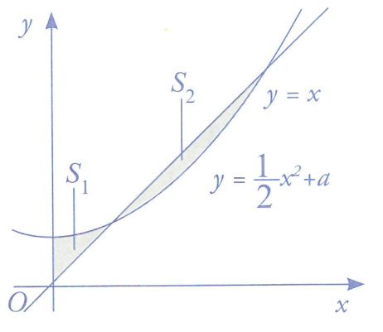
Khi thì a thuộc khoảng nào dưới đây?
A. B. C. D.
Câu 14: Cho hình thang cong giới hạn bởi các đường . Đường thẳng
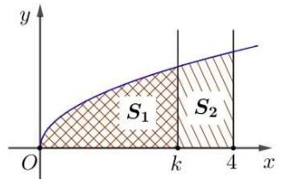Để thì giá trị thuộc khoảng nào dưới đây?
A. . B. . C. . D. .
Câu 15: Mặt sàn của một thang máy có dạng hình vuông cạnh được lát gạch màu trắng và trang trí bởi một hình 4 cánh giống nhau màu sẫm. Khi đặt trong hệ trục tọa độ với là tâm hình vuông sao cho như hình vẽ bên thì các đường cong có phương trình và . Tính giá trị biết rằng diện tích trang trí màu sẫm chiếm diện tích mặt sàn.
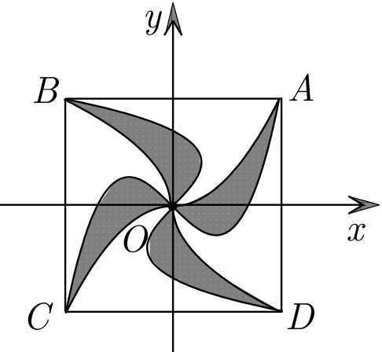
A. . B. . C. . D. .
Câu 16: Gọi là tập hợp các giá trị của tham số m thỏa mãn đường thẳng (d):y = –12m –7 cùng với đồ thị (C) của hàm số tạo thành hai miền kín có diện tích lần lượt là và thỏa mãn (xem hình vẽ). Tích các giá trị của các phần tử của là:
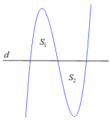A. 9 B. C. 27 D.

Câu 17: Cho hai hàm số và biết rằng đồ thị hàm số và cắt nhau tại 3 điểm có hoành độ lần lượt là (tham khảo hình vẽ).
Hình phẳng giới hạn bởi 2 đồ thị đã cho có diện tích bằng
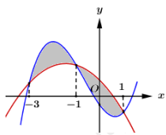
A. 5. B. . C. 4. D. 8.
Câu 18 : Cho hàm số liên tục trên và có đồ thị như hình vẽ dưới đây.
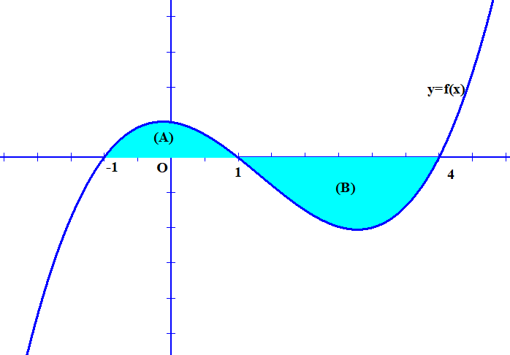
Biết diện tích hai miền (A),(B) lần lượt bằng . Tính bằng
A.. B.. C.. D..
Câu 19: Cho hàm số có đồ thị (C) , với là tham số thực. Giả sử (C) cắt trục
tại bốn điểm phân biệt như hình vẽ
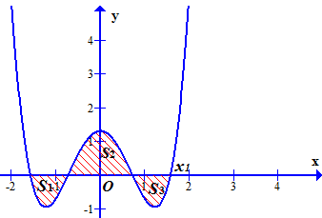
Gọi , , là diện tích các miền gạch chéo được cho trên hình vẽ. Giá trị của để là
A. B. C. D.
Câu 20: Cho y = f(x) là hàm số đa thức bậc có đồ thị như hình vẽ. Tính diện tích hình phẳng được tô đậm.
A. B. C. D.
Câu 21: Gọi là hình phẳng giới hạn bởi các đường , trục tung và trục hoành. Gọi là hệ số góc của hai đường thẳng cùng đi qua điểm và chia thành ba phần có diện tích bằng nhau. Tính
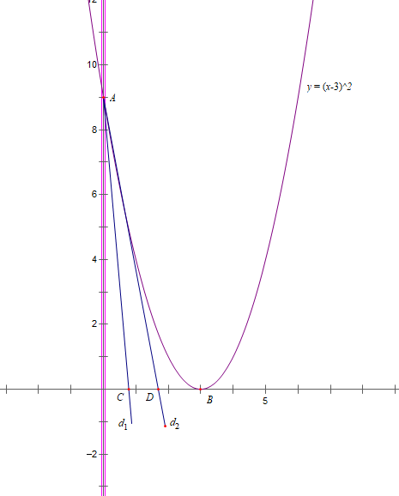
A. . B. . C. . D. .

Câu 22: Cho hàm số liên tục trên có đồ thị tạo với trục hoành các miền có diện tích (như hình vẽ) và Biết tích phân với là phân số tối giản. Tính tích :
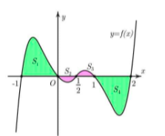
A. . B. . C. . D. .
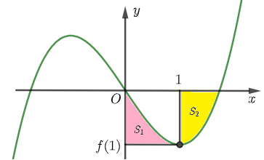
Câu 23: Cho hàm số bậc ba có đồ thị như hình vẽ, biết đạt cực tiểu tại điểm và thỏa mãn và lần lượt chia hết cho và . Gọi lần lượt là diện tích như trong hình bên. Tính

A. B. C. D.

Câu 24: Cho khối trụ có chiều cao và hai đáy là hình tròn tâm với bán kính . Gọi I là
trung điểm của và là một dây cung của đường tròn (O’) sao cho .Tính diện tích thiết
diện của khối trụ với mặt phẳng .
A. . B. . C. . D. .

ĐÁP ÁN BÀI TẬP DIỆN TÍCH HÌNH PHẲNG
Câu 1: $\sqrt{3}$x² = $\sqrt{4−x^{2}}$⇒ x = 1
*$\int_{0}^{1}{(\sqrt{3}x^{2}−0) }\text{dx}$ = $\frac{\sqrt{3}}{3}$ * $\int_{1}^{2}{\sqrt{4−x^{2}} \text{dx}}$ Đặt x = 2sint $\int_{\frac{π}{6}}^{\frac{π}{2}}{(1+\text{cos}2t) \text{dt}}$ = $\frac{π}{3}−\frac{\sqrt{3}}{4}$
Vậy diện tích cần tìm là $\frac{\sqrt{3}}{3}$+$\frac{π}{3}−\frac{\sqrt{3}}{4}$= $\frac{4π+\sqrt{3}}{\text{12}}$ Chọn A
Câu 2: f(x) = ax⁴ + bx² , f ’(x) = 4ax³ + 2bx
* Ta có f ’(1) = 4a (1)³+ 2b(1) = 0
* Diện tích $\int_{−1}^{0}{f'(x) \text{dx}}$= $\frac{1}{8}$⇔f(0) – f(-1) = $\frac{1}{8}$⇔ 0 – (a +b) = $\frac{1}{8}$
$\begin{aligned}\left\{4a+2b=0 | \right.\end{aligned}$ ⇔ $\begin{aligned}\left\{a=\frac{1}{8} | \right.\end{aligned}$ Phương trình f(x) = $\frac{−1}{8}$⇔ $\frac{1}{8}x^{4}−\frac{1}{4}x^{2}=\frac{−1}{8}$⇔ x² = 1 có hai nghiệm Chọn D
Câu 3: Vì diện tích hình phẳng được kẻ sọc bằng 3 nên (do )
Đặt ta có Đổi cận: Khi đó Chọn D.
Câu 5: (E) : $\frac{x^{2}}{a^{2}}+\frac{y^{2}}{b^{2}}=1$ trong đó 2b = 100 cm , b = 50 . Điểm M( 75, 75/2) thuộc (E)
Điểm M( 75, 75/2) thuộc (E) → a² = $\frac{{\text{75}}^{2}\text{.}\text{16}}{7}$ Ta có y = $\frac{b}{a}\sqrt{a^{2}−x^{2}}$= $\frac{\text{50}\sqrt{7}}{\text{75}\text{.}4}$$\sqrt{\frac{{\text{75}}^{2}\text{.}\text{16}}{7}−x^{2}}$
Diện tích mặt gỗ = 4.$\frac{\text{50}\sqrt{7}}{\text{75}\text{.}4}$$\int_{0}^{\text{75}}{}\sqrt{\frac{{\text{75}}^{2}\text{.}\text{16}}{7}−x^{2}}\text{dx}$= 4. $\frac{\sqrt{7}}{6}$.7835,223 cm² = 1,38 m². Chọn B.
Câu 6: Diện tích hình phẳng được tô trên hình vẽ = $\int_{\frac{−1}{2}}^{1}{f(x) \text{dx}}$- $\int_{\frac{−1}{2}}^{1}{ (x^{2}−2x) \text{dx}}$= $\frac{3}{4}−(\frac{−3}{8})=\frac{9}{8}$ Chọn A.
Câu 7: (C): y = x³+ ax²+bx+C tiếp xúc tại điểm A có hoành độ bằng -1 đồng thời cắt (C) tại B có hoành độ
bằng 2 ⇒ x³+ ax²+bx+c = (x+1)²( x – 2) ⇔ x³+ ax²+bx+c = x³+0x²- 3x – 2
Vậy (C): y = x³– 3x – 2 Phương trình tiếp tuyến d với (C) tại A(-1, 0) là y = 0
Diện tích S = $\int_{−1}^{2}{−(x^{3}−3x−2) \text{dx}}$= $\frac{\text{27}}{4}$.Chọn A.
Câu 8: (H₁) = $\int_{−2}^{k}{(4−x^{2}) \text{dx}}$ (H₂) = $\int_{k}^{2}{(4−x^{2}) \text{dx}}$ (H₁) = $\frac{\text{20}}{7}$(H₂) ⇔ 7 ($(4x−\frac{x^{3}}{3})|_{−2}^{k}$= 20($(4x−\frac{x^{3}}{3})|_{h}^{2}$
⇔ 7( 4k - $\frac{k^{3}}{3}$+8 - $\frac{8}{3}$ ) = 20 ( 8 - $\frac{8}{3}$- 4k +$\frac{k^{3}}{3}$) ⇔ k = $\frac{2}{3}$ Chọn B.
Câu 9: Diện tích S = $\int_{−1}^{k}{ {\text{ax}}^{3} \text{dx}}$= ⇔ a $\frac{k^{4}}{4}+\frac{a}{4}=\frac{\text{15}a}{4}$⇔ k = $\sqrt[4]{\text{14}}$ Chọn D.
Câu 10: S₁ = $\int_{\frac{1}{2}}^{k}{ \frac{1}{x} \text{dx}}$ S₂ = $\int_{k}^{2}{ \frac{1}{x} \text{dx}}$ S₁ = 3 S₂ ⇔ ln k – ln$\frac{1}{2}$ = ln2 – lnk ⇔ k = 1 Chọn C.
Câu 11: V₁ = π $\int_{1}^{k}{(\frac{1}{x})^{2}\text{dx}}$ V₂ = π $\int_{k}^{5}{(\frac{1}{x})^{2}\text{dx}}$ V₁ = 2 V₂ ⇔ $\frac{−1}{x} |_{1}^{k}$= 2 $\frac{−1}{x} |_{k}^{5}$⇔ k = $\frac{\text{15}}{7}$ Chọn A.
Câu 12: Gọi S là diện tích hình phẳng giới hạn bởi các đường y = x² , y = 0 , x = 0 , x = 4
S = $\int_{0}^{4}{x^{2}\text{dx}}$ = $\frac{\text{64}}{3}$ S₁ = S₂ ⇔ S₁ = $\frac{1}{2}$S = $\frac{\text{32}}{3}$
Phương trình hoành độ giao điểm x² = k ⇔ x = ±$\sqrt{k}$ ( 0 < k)

S₁ = $\int_{\sqrt{k}}^{4}{(x^{2}−k) \text{dx}}$= $\frac{\text{32}}{3}$ ⇔ $\frac{x^{3}}{3}−\text{kx} |_{\sqrt{k}}^{4}$= $\frac{\text{32}}{3}$ ⇔ k = 4 Chọn C.
Câu 13: Phương trình hoành độ giao điểm $\frac{1}{2}x^{2}$+ a = x ⇔ – x + a = 0
Gọi x₁, x₂ là nghiệm phương trình ( x₁ < x₂ )
Ta có S₁ = $\int_{0}^{x_{1}}{(\frac{1}{2}x^{2}−x+a) \text{dx}}$ S₂ = – $\int_{x_{1}}^{x_{2}}{(\frac{1}{2}x^{2}−x+a) \text{dx}}$ S₁ = S₂ ⇔ $\int_{0}^{x_{1}}{(\frac{1}{2}x^{2}−x+a) \text{dx}}$+$\int_{x_{1}}^{x_{2}}{(\frac{1}{2}x^{2}−x+a) \text{dx}}$= 0
⇔ $\frac{1}{6}x_{2^{3}}+{\text{ax}}_{2}−\frac{1}{2}x_{2^{2}}$= 0
Do a = x – $\frac{1}{2}x^{2}$ nên $\frac{1}{6}x_{2^{3}}+(x−\frac{1}{2}x_{2^{2}}) x_{2}−\frac{1}{2}x_{2^{2}}$= 0 ⇔ x₂ = $\frac{3}{2}$, x₂ = 0 (loại)
x₂ = $\frac{3}{2}$⇒ a = $\frac{3}{2}$ – $\frac{1}{2}(\frac{3}{2})^{2}$= $\frac{3}{8}$ Chọn C.
Câu 14: S₁ = $\int_{0}^{k}{\sqrt{x} \text{dx}}$ S₂ = $\int_{k}^{4}{\sqrt{x} \text{dx}}$ S₁ = 3S₂ ⇔ $\int_{0}^{k}{\sqrt{x} \text{dx}}$= 3 $\int_{k}^{4}{\sqrt{x} \text{dx}}$⇔ $\frac{2}{3}x^{\frac{3}{2}} |_{0}^{k}$= 3 $\frac{2}{3}x^{\frac{3}{2}} |_{k}^{4}$
⇔ $\frac{2}{3}$$k^{\frac{3}{2}}$= 16 – 2 $k^{\frac{3}{2}}$⇔ k = 3,301.. Chọn B.
Câu 15: Phương trình parabol (OA): y = x² qua A( 1, 1)
Phương trình đường cong bậc ba ở dưới [OA] : (a > 0)
Diện tích 1 cánh của hình trang trí là
Diện tích hình trang trí là
Vì diện tích trang trí màu sẫm chiếm diện tích hình vuông cạnh bằng 2, nên
Đồ thị hàm số đi qua điểm nên Khi đó ta có
Vậy Chọn D.
Câu 16: Ta có:
Với là điểm uốn của đồ thị hàm số.
Vì đường thẳng cùng với đồ thị tạo thành hai miền kín có diện tích lần lượt là và thỏa mãn
nên
Vậy tích các phần tử của bằng 9.
Chọn A.
Câu 17: Xét phương trình hoành độ giao điểm có 3 nghiệm
lần lượt là nên ta có
Nên
Hình phẳng giới hạn bởi hai đồ thị hàm số có diện tích bằng
Chọn C.
Câu 18: Diện tích (A) = $\int_{−1}^{1}{f(x) \text{dx}}$ Diện tích (B) = –$\int_{1}^{4}{f(x) \text{dx}}$
I = $\int_{0}^{\frac{π}{2}}{f( 5\text{sin}x−1 )\text{cos}x \text{dx}}$ Đặt t = 5 sinx – 1 → dt = 5 cosx dx Đổi cận x = 0 →t = -1 x = $\frac{π}{2}$ → t = 4
I = $\frac{1}{5} \int_{−1}^{4}{f(t) \text{dt}}$= $\frac{1}{5}[$ $\int_{−1}^{1}{f(x)\text{dx}}$+ $\int_{1}^{4}{f(x)\text{dx}}$] = $\frac{1}{5}[$a – b ] Chọn C.
Câu 19: Gọi là nghiệm dương lớn nhất của phương trình , ta có .
Vì và nên hay .
Mà .
Do đó, .
Từ và , ta có phương trình .
Vậy . Chọn B.
Câu 20: Gọi Vì đồ thị hàm số đi qua gốc toạ độ nên suy ra
Mặt khác, đồ thị hàm số đi qua điểm có toạ độ nên ta có hệ phương trình sau
Diện tích hình phẳng được tô đậm là
Chọn B.
Câu 21: Ta có: S_{ΔAOC} = S_{ΔACD} = S_{ΔADB} = 3
Xét: có (pt đoạn chắn)
Xét:
Do . Chọn D.
Câu 22: S₂ = $\int_{0}^{\frac{1}{2}}{−f(x)\text{dx}}$= 8 →$\int_{0}^{\frac{1}{2}}{f(x)\text{dx}}$= – 8 S₃ = $\int_{\frac{1}{2}}^{1}{f(x)\text{dx}}$= 8 →S₄ = $\int_{\frac{1}{2}}^{2}{−f(x)\text{dx}}$= 10 → $\int_{\frac{1}{2}}^{2}{f(x)\text{dx}}$= – 10
Đặt t = 3 lnx – 4 → dt = $\frac{3}{x}$dx Đổi cận x = e ^{4/3} → t = 0 x = e² → t = 2
I = $\frac{1}{3}$ $\int_{0}^{2}{f(x)\text{dx}}$ + $\text{ln}\left| x \right||_{e^{4/3}}^{e^{2}}$= $\frac{1}{3}$[ $\int_{0}^{\frac{1}{2}}{f(x)\text{dx}}$+$\int_{\frac{1}{2}}^{1}{f(x)\text{dx}}$+$\int_{\frac{1}{2}}^{2}{f(x)\text{dx}}$] + $\frac{2}{3}$= $\frac{1}{3}$[ -8 +8 – 10] +$\frac{2}{3}$= $\frac{2}{3}$= $\frac{a}{b}$
Vậy a.b = - 24 Chọn D.
Câu 23: Đường cong bậc ba y = f(x) = ax³+bx²+cx (0< a , d = 0) y’ = 3ax² + 2bx + c
Hàm số đạt cực trị tại x = 1 ⇒ y’(1) = 3a +2b +c = 0
[f(x) + 1] chia hết cho (x – 1)² ⇒ x = 1 là nghiệm kép phương trình f(x) + 1 = 0 ⇒ a+b+c+1 = 0
[f(x) – 1] chia hết cho (x + 1)² ⇒ – a +b – c – 1 = 0
$\begin{aligned}\left\{3a+2b+c=0 | \right.\left\{a+b+c=−1 | \right.\end{aligned}$ ⇔$\begin{aligned}\left\{a=\frac{1}{2} | \right.\left\{b=0 | \right.\end{aligned}$ f(x) = $\frac{1}{2}$x³ – $\frac{3}{2}$x
Phương trình hoành độ giao điểm $\frac{1}{2}$x³ – $\frac{3}{2}$x = 0 ⇔ x = 0 , x = -$\sqrt{3}$, x = $\sqrt{3}$ f(1) = - 1
8S₁ + 2 S₂ = 8 $\int_{0}^{1}{[(\frac{1}{2}x^{3}−\frac{3}{2}x)−f(1)]\text{dx}}$+ 2 $\int_{1}^{\sqrt{3}}{[0−(\frac{1}{2}x^{3}−\frac{3}{2}x)]\text{dx}}$= 8.$\frac{3}{8}$+2.$\frac{1}{2}$= 4 .Chọn A.

Câu 24: IA , IB lần lượt cắt (O) tại D và C

Gọi là hình chiếu xuống Ta có: (1) Với
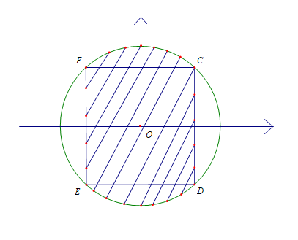
Phương trình đường tròn : Ta có:
Từ (1) ta có: . Chọn A.

